Четыре опоры освещения установят в поселении Воскресенское
20.02.2019

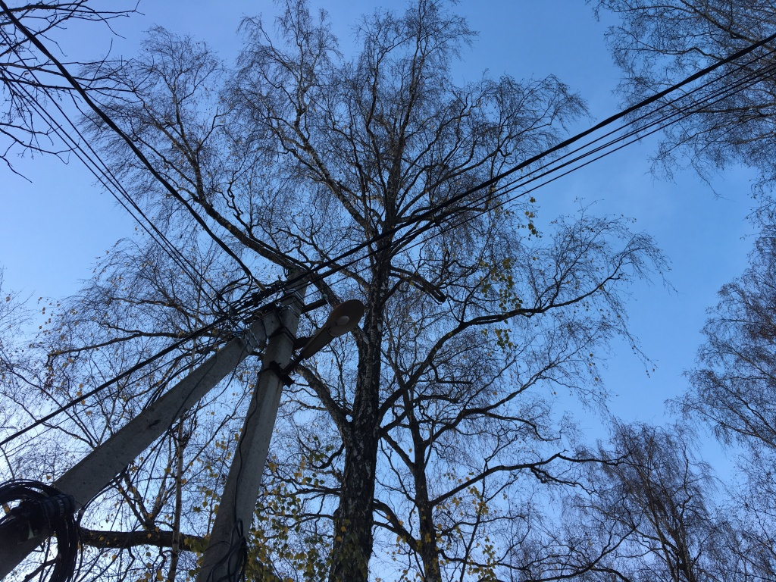

Четыре опоры освещения установят в поселении Воскресенское. Фото: архив
В поселке Воскресенское установят четыре опоры наружного освещения. Об этом сообщили 20 февраля.
— По периметру детской площадки, расположенной по адресу: поселок Воскресенское, дом №12 «А», специалисты подрядной организации установят четыре металлические опоры. Кроме того, там отремонтируют бетонное покрытие тротуара площадью 450 квадратных метров, — прокомментировал начальник отдела жилищно-коммунального хозяйства и благоустройства администрации поселения Воскресенское Юрий Дудочкин.
Он отметил, что по указанному адресу приведут в порядок газон. Работы по озеленению пройдут на площади 4500 квадратных метров.

Адрес страницы: http://tinao.mos.ru/presscenter/news/detail/7901536.html
Префектура Троицкого и Новомосковского административных округов города Москвы

